4주차 예비 보고서
전공: 컴퓨터공학과 | 학년: 2학년 | 학번: 20221556 | 이름: 박정빈

1. NAND/NOR/XOR의 Transistor-Level
1) NAND
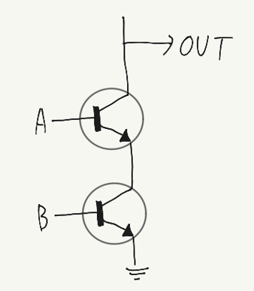
2)XOR
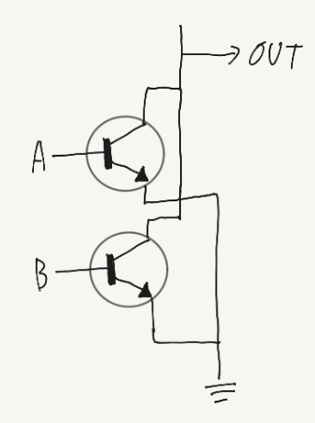
3) XOR
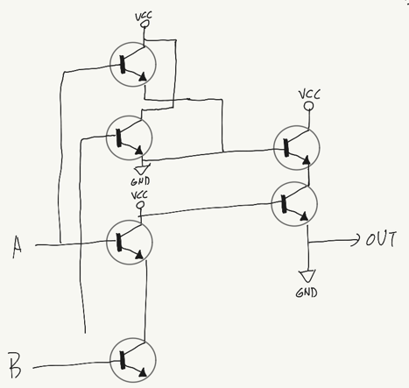

2. NAND/NOR/XOR Logic의 특성
1) NAND
NAND는 모든 입력이 1일 때만 0을 출력하고 그 이외의 경우에는 1을 출력한다. NAND는 AND 연산자의 부정의 결과이다. 같은 입력에 대해 AND 연산에서 1이면 NAND 연산에서 0, AND 연산에서 0이면 NAND 연상에서 1이 출력된다.
2) NOR
NOR는 모든 입력이 0일 때만 1을 출력하고 그 이외의 경우에는 0을 출력한다. NOR는 OR 연산자의 부정의 결과이다. 같은 입력에 대해 OR 연산에서 1이면 NOR 연산에서 0, OR 연산에서 0이면 NOR 연상에서 1이 출력된다.
3) XOR
XOR는 입력 값이 서로 다를 때 1을 출력하고 입력 값이 같을 때 0을 출력한다. XOR 게이트는 보통 2-input을 기준으로 설명하지만, 3-input 이상으로 구현하는 경우 홀수 개의 입력이 1이면 1을 출력한다.

3. NAND/NOR의 AND/OR/NOT 변환 관계
1) NAND
AND 연산 후 NOT 연산을 하면 NAND 연산 결과가 나온다.
A NAND B = NOT (A AND B)
2) NOR
OR 연산 후 NOT 연산을 하면 NOR 연산 결과가 나온다.
A NOR B = NOT (A OR B)

4. AND-OR-INVERT logic의 응용
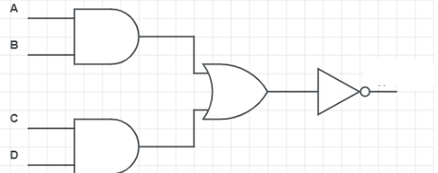
AND-OR-INVERT logic은 AND 연산을 수행하고 그 결과들에 대해 OR 연산을 수행하고 마지막으로 전체 OR 결과에 NOT을 적용하는 logic이다. 하나 이상의 AND 게이트와 NOR 게이트의 조합으로 구성된 복합 논리 함수이다. AND-OR-NOR을 따로 구성하는 것보다 하나의 AOI 게이트로 구현하여 게이트 수를 절약하고 속도를 향상할 수 있다.
AOI 논리는 다음과 같이 응용할 수 있다.
1) ASIC 설계
AOI 게이트는 CMOS 설계에서 유리하다. 하나의 트랜지스터 네트워크로 구성 가능하여 속도가 빠르고 전력 효율이 좋다.
2) 논리 최적화
복잡한 Boolean 식을 단순화하면서 회로 깊이를 줄일 수 있다.
3) 제어 신호 생성
특정 조합 조건에서만 동작하게 만들 때 유용
5. XOR logic의 구현방법
XOR logic은 AND/OR/NOT을 조합하여 구현할 수 있다. XOR은 A⊕B=(A⋅NOT B)+(NOT A⋅B)로 표현되어 AND 게이트 2개, NOT 게이트 2개, OR 게이트 1개를 아래 그림과 같이 조합하면 XOR을 구현할 수 있다.
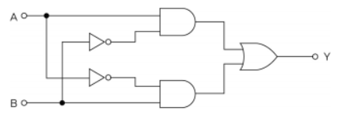
디지털 회로에서 비용 절감을 위해 NAND만으로 모든 논리를 구현하는 경우도 많아 XOR을 NAND만으로도 구현할 수 있다.
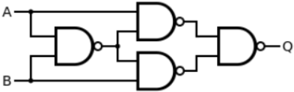

6. 기타이론
1) Functional Completeness
NAND와 NOR는 각각 단독으로 모든 논리 회로를 구현할 수 있는 Functionally Complete Set이다. 즉, 모든 논리 연산을 NAND만, NOR만으로 구현할 수 있다. 예를 들어, {AND, OR} 집합은 NOT을 표현할 수 없기 때문에 불완전하다. 그러나 NAND는 AND/OR/NOT/XOR을 모두 표현할 수 있다.
2) 최적화
실제 회로 설계 시 게이트 수를 줄이는 최적화가 매우 중요하다. XOR은 회로적으로 NAND보다 복잡해서 리소스를 더 많이 사용하게 된다. 그래서 FPGA/ASIC 설계에서 NAND나 NOR을 우선적으로 사용하고 XOR을 NAND로 대체해 회로를 간소화하는 모습을 볼 수 있다.

